因图例设计还需进一步优化使其美观，需改图如下：

图4：A稍微放大一些，整体看来略小，另外将A/B的横纵坐标文字放大加粗一些；

图5：A将右边的3d/7d的图示放在上面，这样这个A会显得大一些（如下图）；

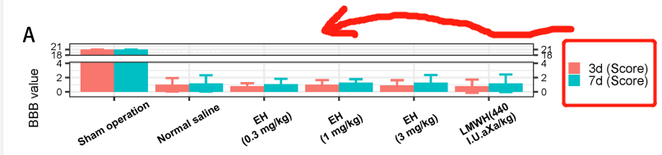

B和C统一一下格式，将横纵坐标文字放大加粗一些，同时将BC的图片大小调成差不多大。